INSTITUCIÓN EDUCATIVA MONSEÑOR RAMÓN ARCILA.
Sede: Alfonso Reyes Echandía. Grado: 1-4
HUMANIDADES (español).
Semana del 9 al 13 de Noviembre 2020.

Nombre: __________________________________________________________.

Completa el nombre de los dibujos usando las silabas cha, che, chi, cho, chu y colorea.
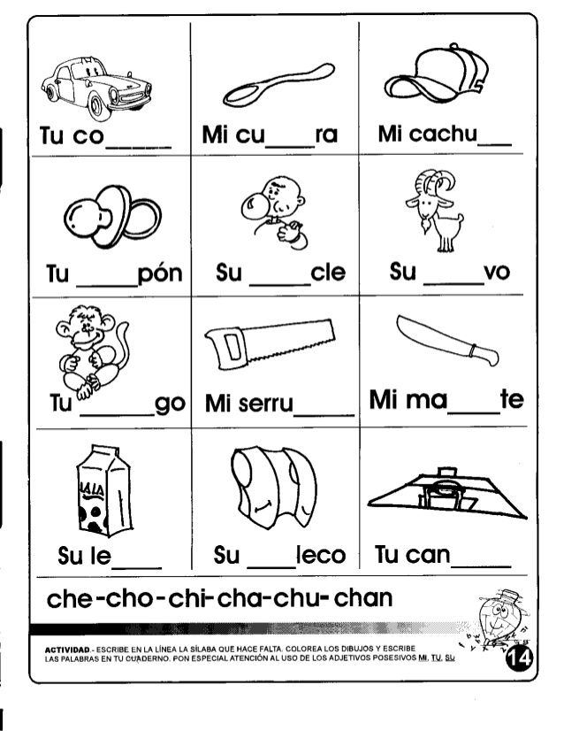
Nombre: __________________________________________________________

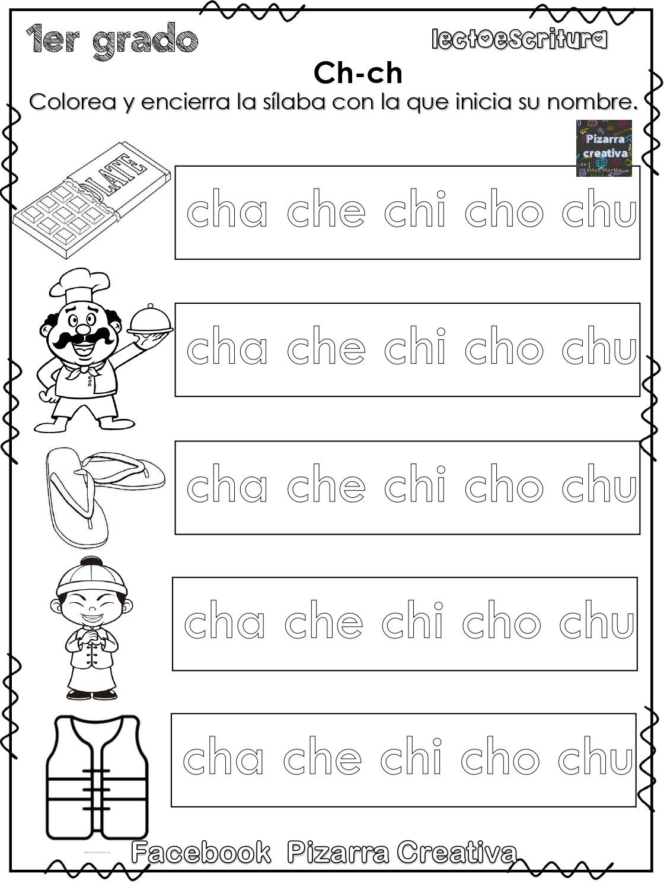

INSTITUCIÓN EDUCATIVA MONSEÑOR RAMÓN ARCILA.
Sede: Alfonso Reyes Echandía. Grado: 1-4
HUMANIDADES (inglés).
Semana del 9 al 13 de Noviembre 2020.

Nombre: __________________________________________________________.

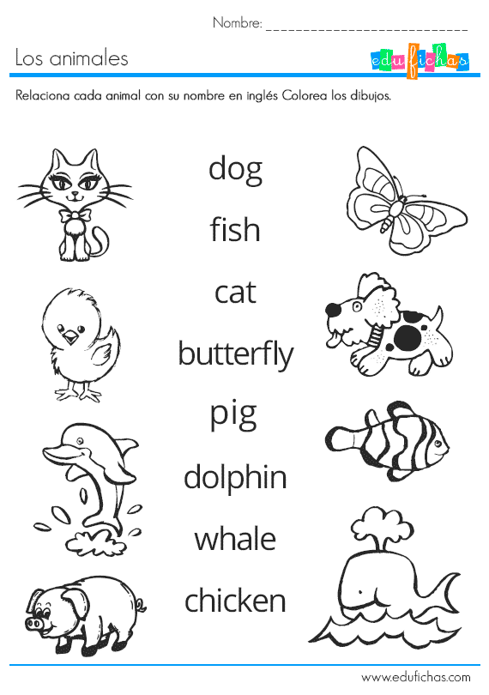
INSTITUCIÓN EDUCATIVA MONSEÑOR RAMÓN ARCILA.
Sede: Alfonso Reyes Echandía. Grado: 1-4
EDUCACIÓN RELIGIOSA (Religión).
Semana del 9 al 13 de Noviembre 2020.

Nombre: __________________________________________________________.

Jesús nos enseña a obedecer.

Colorea el dibujo.

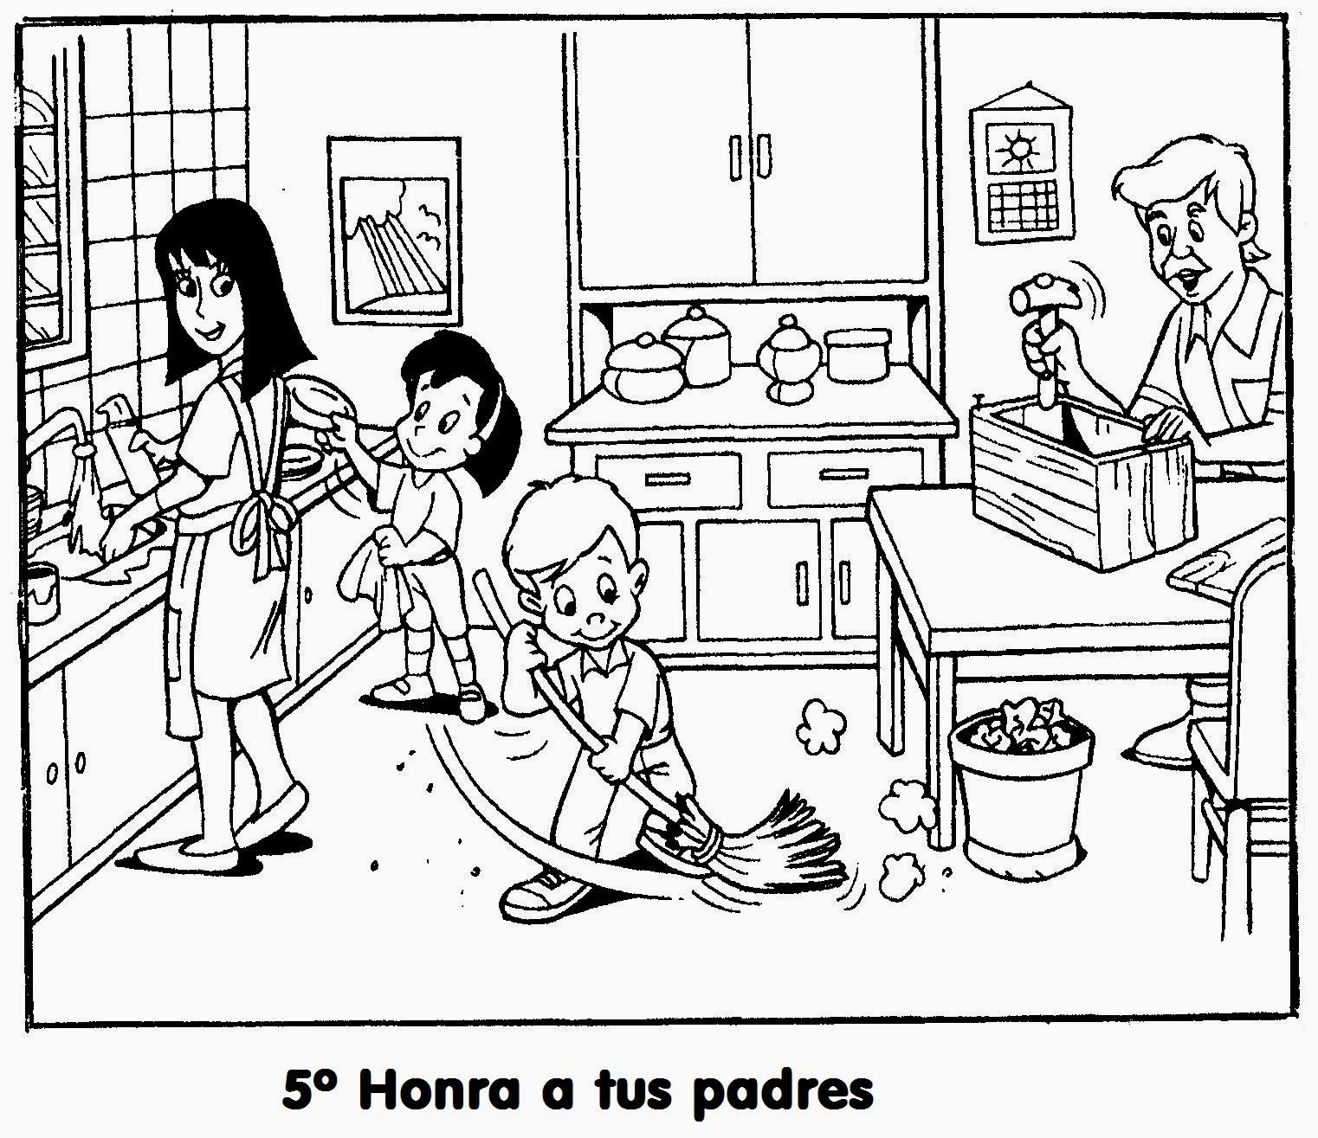
INSTITUCIÓN EDUCATIVA MONSEÑOR RAMÓN ARCILA.
Sede: Alfonso Reyes Echandía. Grado: 1-4
MATEMÁTICAS (Aritmética).
Semana del 9 al 13 de Noviembre 2020.

Nombre: __________________________________________________________.

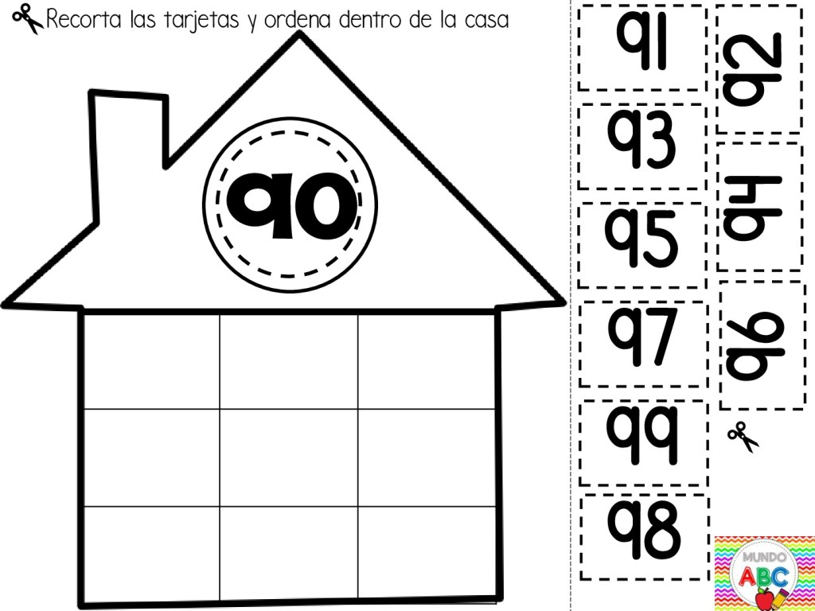
Nombre: __________________________________________________________

Escribe en las líneas de la derecha la familia del número 90.

